IMI TA Kombi-Kupplung, 12 mm, Rp 1/2 Innengewinde für CU- oder Präzisionsstahlrohr

IMI Hydronic Engineering Deutschland

Eigenschaften

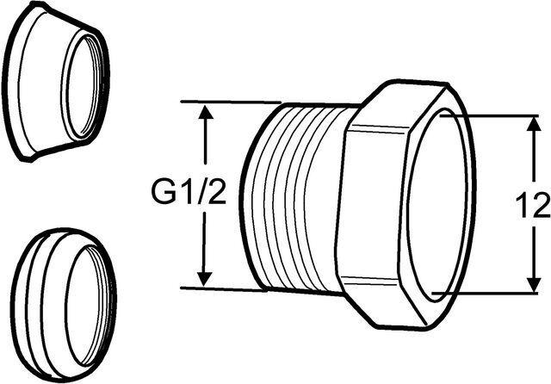

GTIN:

7318792875007

HAN:

53235111

Werkstoff

Messing

Rohraußendurchmesser (mm)

12